**INSTITUTO INDUSTRIAL E COMERCIAL DE NAMPULA**

**MÓDULO**: Gerir Segurança de Sistemas de Computadores

**Relatório de Aula Prática e Teórica**

**Formanda:** Nirma Suzardo Nhantumbo

Turma: TSI-4

**INTRODUÇÃO**

O presente relatório apresentará critérios de desempenho de dois resultados de aprendizagem estudados durante as aulas que decorreram nos dias 01,08,15, 22 e 29 de Setembro de 2023 sendo que o primeiro resultado de aprendizagem tem como elemento de competência gerir a segurança de Sistemas Operativos, e o terceiro resultado de aprendizagem tem como elemento de competência utilizar software de segurança.

**OBJECTIVOS**

Referente ao primeiro resultado de aprendizagem tem como objectivo:

1. Identificar as principais características de Segurança e Manutenção de Sistemas Operativos.
2. Utilizar as ferramentas de Segurança e Manutenção no Windows nomeadamente:

Windows update, Windows defender, Windows Firewall, Controlo de contas, Controlo Parental, Cópia de Segurança, Limpeza de Disco e Desfragmentação de Discos.

Refente ao terceiro resultado de aprendizagem tem como objectivo:

1. Utilizar software de Segurança Instalar ferramentas de Segurança nomeadamente antivírus.
2. Configurar ferramentas de Segurança nomeadamente antivírus.

Sobre o primeiro critério do resultado de aprendizagem aprendemos que em um sistema de computação a segurança diz respeito à garantia de algumas propriedades fundamentais associadas as informações e recursos presentes no sistema. E fazem parte dos pilares da segurança informática a confidencialidade, integridade, disponibilidade. e.t.c.

Durante a aula abordamos sobre a manutenção de Sistema Operacional, na qual existem principais componentes da manutenção preventiva e corretiva, alem disso manutenção mantém o Sistema Operacional actualizado, fornece correções para falhas e vulnerabilidades de segurança, bem como resoluções para bugs conhecidos.

Sobre o segundo critério estudamos e vimos na práctica a utilizar as ferramentas de segurança e manutenção no Windows nomeadamente:

Windows Update aprendemos que para gerenciar suas opções e ver as atualizações disponíveis, basta selecionar e Verificar se há atualizações para o Windows. Ou clicar no botão Iniciar e seguir para o Configurações > Update & Security > Windows Update.

1. Sobre o critério Windows Defender vimos na práctica como faze-lo. Selecionamos o menu Iniciar e, em seguida, abrimos Configurações. ...
2. Selecionamos um perfil de rede: Rede de domínio, Rede privada ou Rede pública.
3. Em **Microsoft** Defender Firewall, alternamos a configuração para Ativado. ...
4. Para desativá-lo, mudamos a configuração para a Desativado.

Sobre o critério Windows Firewall abordamos do objectivo da firewall que tem como objectivo bloquear tráfego de dados indesejado. A firewall é uma espécie de barreira de defesa. Vimos que a partir de um conjunto de regras ou instruções, pode-se analisar o tráfego de rede para determinar quais operações de transmissão ou recepção de dados podem ser executados.

Sobre o Controle de Contas aprendemos que é um recurso de segurança do Windows para impedir que aplicativos modifiquem recursos ou configurações do sistema sem ums autorização explicita do usuário.

Para criar uma conta do usuário, clicamos na barra de pesquisas e escrevemos painel de controle >contas de usuário > gerenciar outra conta.

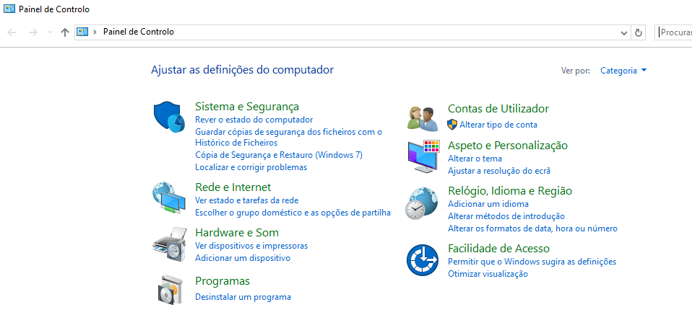

Controle Parental aprendemos que é um mecanismo utilizado pelos adultos para controlar o acesso que as crianças podem ter à diferentes sites, sistemas operativos ou computadores.

Referente ao terceiro resultado aprendemos e vimos de forma prática a instalação do antivírus **TotalAV-Setup,** vimos também as aplicações desenvolvida por um antivírus para prevenir, detectar, eliminar malwares do computador.

Em conclusão todos os critérios foram muito bem desenvolvidos e estudados, assim como também vimos de forma practica como fazer um download de um antivírus e a instalação.

Cópia de Segurança